佛山市三水凤铝铝业有限公司是一家大型铝型材生产企业，铝型材销往全国各地。根据需要，现对铝型材物流运输进行招标。物流运输合同期为1年。欢迎各专业运输公司尽快与我司报名联系。
所需车型：4.2米、6.8米、9.6米、13.5米、17.5米等，铝材目前最长到24米。
往返省份：广东、广西、江苏、浙江、安徽、湖南、湖北、山东、北京、天津、江西、辽宁、海南、福建、陕西、新疆、宁夏、河南、四川等省份各市。
要求：投标单位需是综合实力强的运输公司，提供设施良好的运输车辆和优质的服务，各运输车辆及司机人员均具有相关资质。
为保障服务质量，本次招标要求投标单位需具备以下核心资质:
1、拥有稳定的运输团队及车辆资源，能满足客户临时要求的车辆安排、加急运输等需求，并有明确的应急处理方案;
2、具备完善的货物跟踪，可实时反馈运输状态，且安排的司机近一年内未有被客户投诉记录。广东凤铝特种型材精密制造有限公司跟三水凤铝,新兴凤铝是同一家公司。
报名要求：投标单位提供盖公章的营业执照及法人代表授权书进行报名领取报价资料。本项目投标保证金为壹万元人民币（公对公转账）。中标后，投标方需交履约保证金人民币壹拾万元。未中标的，投标保证金经书面申请十个工作日内无息退还。未交投标保证金的单位投标无效。
报名及投标截止时间：2025年8月29日17:00前
递交投标文件地点:凤铝铝业采购部（广东省佛山市禅城区祖庙街道季华五路45号凤铝大厦凤铝公司）招标咨询电话： 侯小姐15919060570,黄先生：18318895171，监督电话13413253605马先生，核价部0757-85574683
请扫描报名后加微信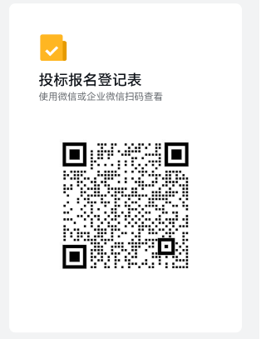

佛山市三水凤铝铝业有限公司
2025年8月21日

